**Архітектура обчислювальних систем та схемотехніка**

**Лабораторна робота №6**

Виконав:

Студент групи ПМО-11

Король Д.І.

Прийняв:

Рикалюк Р. Є

**Тема**: Побудова і дослідження лічильних схем

**Мета роботи:**З використанням можливостей пакета EWB побудувати логічні схеми лічильних схем на базі тригерних елементів пам’яті. Перевірити роботу схем та створити макроелементи кожної схеми.

**Результат роботи:**

Попередньо ознайомившись з можливостями Electronics Workbench (EWB) та теоретичними відомостями до Лабораторної роботи №6, за допомогою Т-тригерних синтезував логічну схему чотирирозрядного двійкового та десяткового лічильників.

**Двійковий лічильник:**

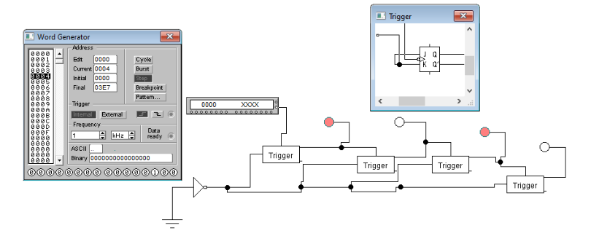

Для цього використано

● Макроелемент trigger(4шт)

● Ground(1шт)

● NOT gate(1шт)

● Connector(7шт)

● Indicator(4шт)

● Word Generator(1шт)

За допомогою клавіші STEP генератора слів покроково перебрав всі комбінації вхідних сигналів і отримав таку таблиці істинності:

|  |  |  |  |  |
| --- | --- | --- | --- | --- |
| **Enter** | **Result** |  |  |  |
| 1 | 1 | 0 | 0 | 0 |
| 1 | 0 | 1 | 0 | 1 |
| 1 | 1 | 1 | 0 | 0 |
| 1 | 0 | 0 | 1 | 0 |
| 1 | 1 | 0 | 1 | 0 |
| 1 | 0 | 1 | 1 | 0 |
| 1 | 1 | 1 | 1 | 0 |
| 1 | 0 | 0 | 0 | 1 |
| 1 | 1 | 0 | 0 | 1 |
| 1 | 0 | 1 | 0 | 1 |
| 1 | 1 | 1 | 0 | 1 |
| 1 | 1 | 0 | 1 | 1 |
| 1 | 0 | 1 | 1 | 1 |
| 1 | 1 | 1 | 1 | 1 |
| 1 | 0 | 0 | 0 | 0 |

**Десятковий лічильник:**

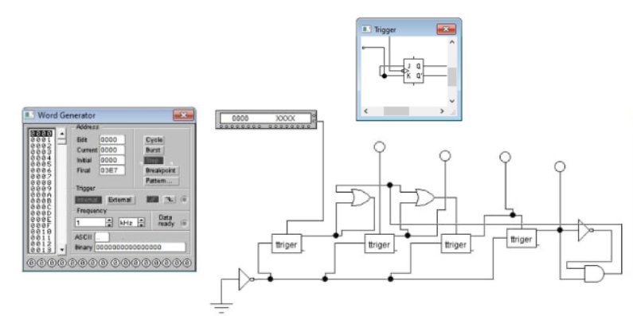

Для цього використано

● Макроелемент trigger(4шт)

● Ground(1шт)

● 2-Input OR Gate(2шт)

● 2-Input AND Gate(1шт)

● NOT gate(2шт)

● Connector(9шт)

● Indicator(4шт)

● Word Generator(1шт)

За допомогою клавіші STEP генератора слів покроково перебрав всі комбінації вхідних сигналів і отримав таку таблиці істинності:

|  |  |  |  |  |
| --- | --- | --- | --- | --- |
| **Enter** | **Result** |  |  |  |
| 1 | 1 | 0 | 0 | 0 |
| 1 | 0 | 1 | 0 | 0 |
| 1 | 1 | 1 | 0 | 0 |
| 1 | 0 | 0 | 1 | 0 |
| 1 | 1 | 0 | 1 | 0 |
| 1 | 0 | 1 | 1 | 0 |
| 1 | 1 | 1 | 1 | 0 |
| 1 | 0 | 1 | 1 | 1 |
| 1 | 1 | 1 | 1 | 1 |
| 1 | 0 | 0 | 0 | 0 |

**Висновок:**Виконуючи цю лабораторну роботу, я ознайомився з можливостями програмного симулятора Electronics Workbench і побудував схеми двійкового та десяткового лічильників. Перевірив їхню правильність та склав таблицю істинності.